GAUTENGSE DEPARTEMENT VAN ONDERWYS

SENIORSERTIFIKAAT-EKSAMEN

BIOLOGIE SG

TYD : 3 uur

PUNTE : 300

INSTRUKSIES:

- Beantwoord AL die vrae in u antwoordboek.

- Nommer AL die vrae duidelik en korrek deur dieselfde nommers as in die vraestel te gebruik.

AFDELING A

Beantwoord VRAAG 1A op die antwoordblad aan die binnekant van die omslag van u antwoordboek.

VRAAG 1A

Vier moontlikhede word as antwoorde vir die volgende vrae voorgestel waarvan slegs een telkens korrek is. Dui die korrekte antwoord aan deur ’n kruisie (X) oor die toepaslike letter teenoor die ooreenstemmende vraagnommer op die antwoordblad te maak.

VOORBEELD: Speeksel word in die ___________ afgeskei.

- mond.
- oesofagus (slukderm).
- maag.
- duodenum (twaalf-vingerderm).

ANTWOORD: A B C D

Vrae 1.1 tot 1.4 verwys na die onderstaande diagram wat betrekking het op vertering.

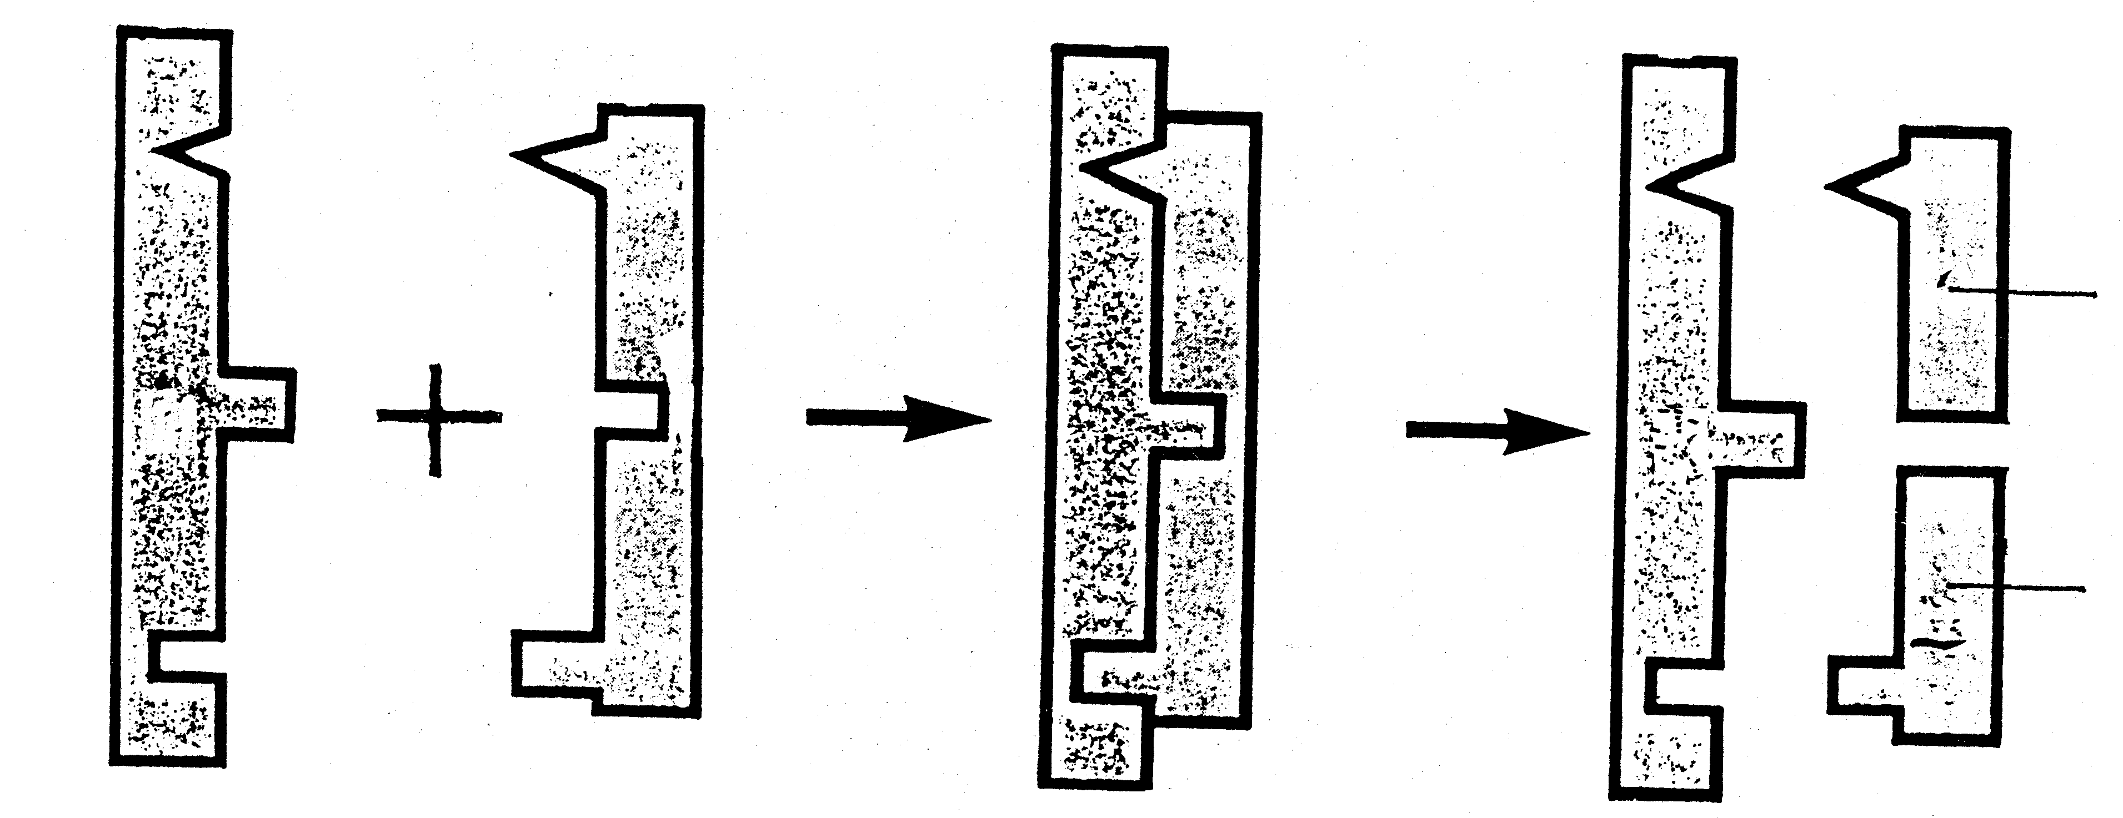

5

4

1 2 3

  - Watter eienskap van ensieme word deur die reeks diagramme geïllustreer? Ensieme
- funksioneer by ’n spesifieke pH.
- funksioneer by optimum temperatuur.
- versnel ’n reaksie.
- is spesifiek in hul werking.

1.2 Die ensiemsubstraatkompleks word voorgestel deur nommer
 | A. | 1.
 | B. | 2.
 | C. | 3.
 | D. | 4.

1.3 Watter tipe metaboliese proses word deur die diagram geïllustreer?
 | A. | Anabolisme
 | B. | Homeostase
 | C. | Katabolisme
 | D. | Fosforilasie

  - Indien struktuur 2 maltose is, wat sal nommer 4 en 5 wees?
- Glukose en glukose
- Glukose en fruktose
- Glukose en sukrose
- Glukose en laktose

1.5 Watter een van die volgende sal die transpirasietempo verhoog?
 | A. | Lugbewegings
 | B. | ’n Donkerkamer
 | C. | ’n Koelkamer
 | D. | ’n Geslote ruimte

1.6 CO₂ dring ’n blaar hoofsaaklik binne deur die
 | A. | floëem.
 | B. | xileem.
 | C. | huidmondjies.
 | D. | kambium.

Vraag 1.7 is gebaseer op die diagram wat die oppervlakte van die tong voorstel.
1

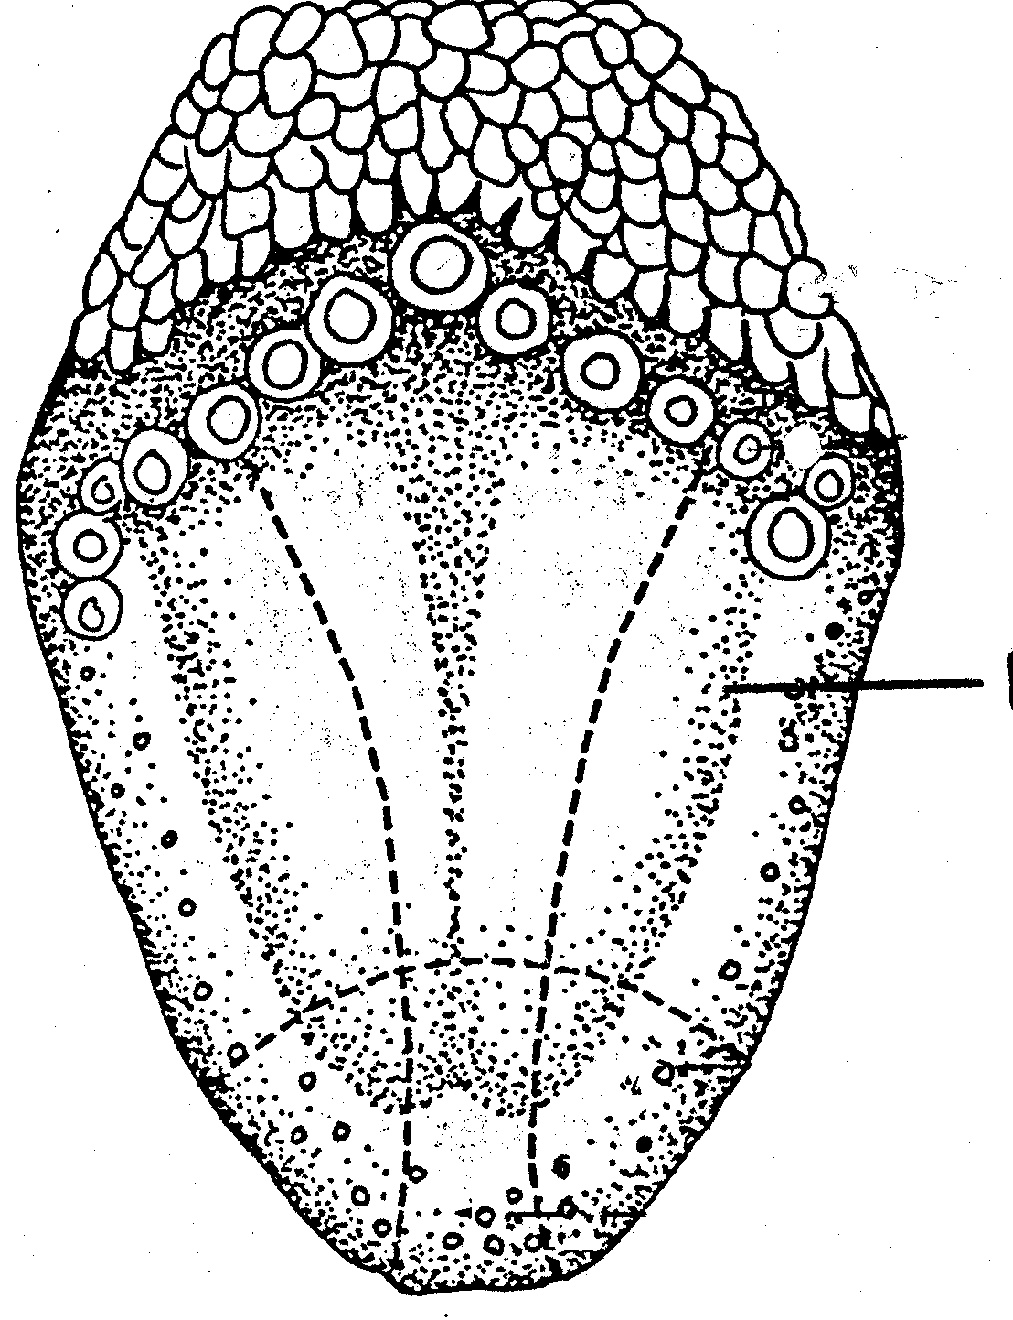

1.7 Die gebied genommer 1 is waar ______________ geproe word.
 | A. | suur
 | B. | bitter
 | C. | soet
 | D. | sout

1.8 In die oor word klankgolwe omgesit in impulse deur die
 | A. | orgaan van Corti.
 | B. | gehoorbeentjies.
 | C. | vestibulumskala (voorhofskanaal).
 | D. | membraan van Reissner.

1.9 ’n Oplossing met ’n pH van 6,2 is
 | A. | neutraal.
 | B. | ’n swak suur.
 | C. | swak alkalies.
 | D. | sterk alkalies.

Vrae 1.10 tot 1.12 verwys na die diagram wat ’n deel van die funksionele eenheid van die nier voorstel.
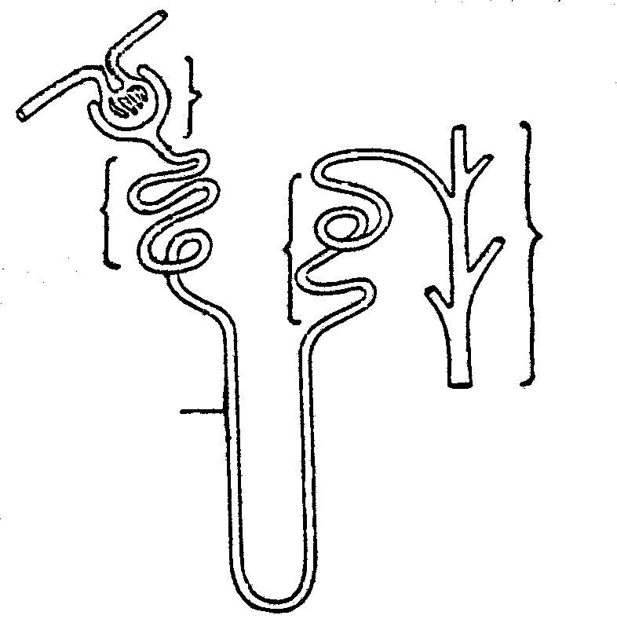
1

2
5
4

3

1.10 Die diagram stel die volgende voor
 | A. | Nefridium
 | B. | Liggaampie van Malpighi
 | C. | Kapsel van Bowman
 | D. | Nefron

1.11 Watter dele is betrokke by die herabsorpsie van water?
 | A. | 1, 3 en 4
 | B. | 1, 2 en 5
 | C. | 3, 4 en 5
 | D. | 1, 2 en 3

1.12 Dié proses wat plaasvind by nommer 1, is
 | A. | (ultra) filtrasie.
 | B. | herabsorbsie.
 | C. | ekskresie.
 | D. | sekresie.

1.13 Wanneer iemand parfuum ruik, stimuleer dit die
 | A. | Liggaampies van Ruffini.
 | B. | stafies en keëltjies.
 | C. | orgaan van Corti.
 | D. | reukselle.

1.14 Vitamiene kan aan een van die volgende chemiese verbindings behoort:
 | A. | Ensieme
 | B. | Ko-ensieme
 | C. | Hormone
 | D. | Anorganies

1.15 Die belangrikste anorganiese verbinding in menslike vertering is
 | A. | glukose.
 | B. | stysel.
 | C. | water.
 | D. | proteïen.

1.16 Organiese verbindings wat die weerstand teen siektes verhoog, staan bekend as
 | A. | monosakkariede.
 | B. | vitamiene.
 | C. | lipiede.
 | D. | mikro-nutriënte.

1.17 Die krag wat die inhoud van die sel op die selwand uitoefen staan, bekend as
 | A. | turgordruk.
 | B. | wanddruk.
 | C. | waterpotensiaal.
 | D. | osmotiese potensiaal.

Vrae 1.18 tot 1.21 is gebaseer op die diagramme van eksperimente wat in ’n laboratorium uitgevoer is. Beide bekers bevat suiwer water.
suiwer water
suikerblokkie
eierdop met suikeroplossing
eiermembraan

suiwer water

1
2

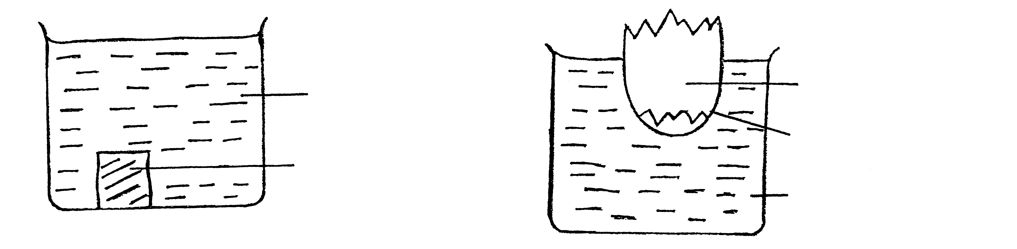

1.18 In watter eksperiment 1 of 2 word diffusie voorgestel?
 | A. | 1
 | B. | 2
 | C. | 1 en 2
 | D. | Geeneen van bogenoemde nie

1.19 Wat sal gebeur met die vlak van die suiwer water in eksperiment 2?
 | A. | Verhoog
 | B. | Verlaag
 | C. | Dieselfde bly
 | D. | In waterdamp verander

1.20 Die tipe oplossing in beker 1 wat na twee ure gevorm word, is ’n
 | A. | kolloïed.
 | B. | gel.
 | C. | sol.
 | D. | ware oplossing.

1.21 Die volgende is nie nodig vir fotosintese nie.
 | A. | H₂O
 | B. | CO₂
 | C. | Ensieme
 | D. | O₂

Vrae 1.22 tot 1.24 het betrekking op die onderstaande diagram.

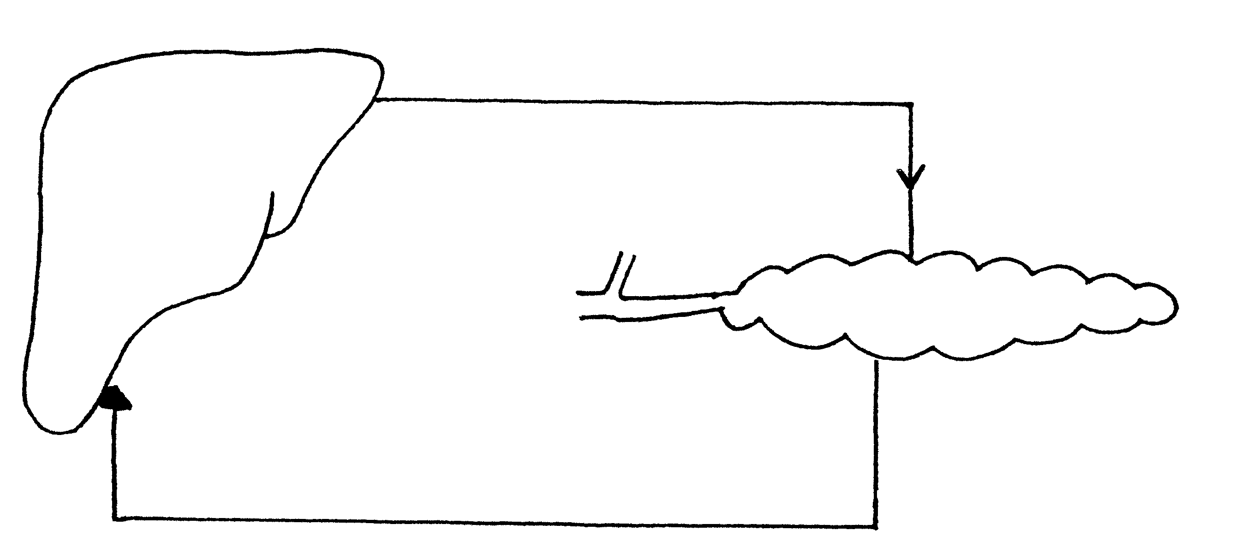
verhoogde bloedsuikervlak in bloed
verlaagde bloedsuikervlak in bloed
1
2

1.22 Die organe wat voorgestel word deur strukture 1 en 2, is respektiewelik die
 | A. | pankreas en die brein.
 | b. | milt en die pankreas.
 | c. | lewer en die pankreas.
 | D. | lewer en die milt.

1.23 Hierdie hormoon verhoog die suikervlak in die bloed.
 | A. | Glikogeen
 | B. | Insulien
 | C. | Glukagon
 | D. | Pepsien

1.24 Dié hormoon word vervoer van nommer 1 tot by nommer 2 deur die
 | A. | Eustachiusbuis.
 | B. | bloedstelsel.
 | C. | limf.
 | D. | Malpighi-liggaam.

  - Tydens inaseming by die mens
- word lug uit die longe geforseer.
- verklein die borsholte.
- beweeg die borskas op.
- word die diafragma meer geboë.

Vrae 1.26 tot 1.28 verwys na die diagram van ’n alveolus wat omring is met ’n kapillêre vat.
waterlagie
gedeoksigeneerde bloed (suurstofarm)

P

Y

X
alveolus

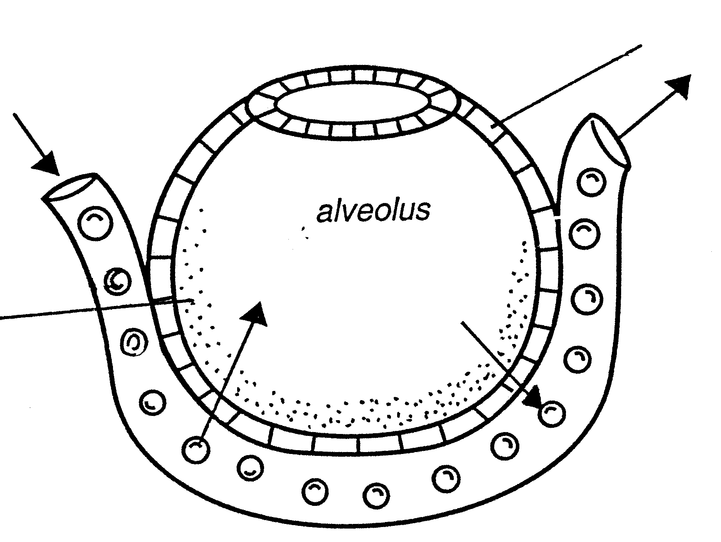

  - Watter funksie word deur die waterlagie verrig? Dit
- begin die asemhalingsbewegings.
- help met diffusie van gasse.
- is sensitief vir hoë pH-vlakke.
- verbind met sulfaat.

1.27 Die selle genommer P is
 | A. | podosiete.
 | B. | gesillieerde epiteelselle.
 | C. | endoteelselle.
 | D. | plaveiselepiteelselle.

1.28 Die gasse wat voorgestel word deur X en Y is onderskeidelik
- waterdamp; suurstof.
- suurstof; koolstofdioksied.
- koolstofdioksied; suurstof.
- suurstof; waterdamp.

  - Dié diagram toon aan dat die reptiel

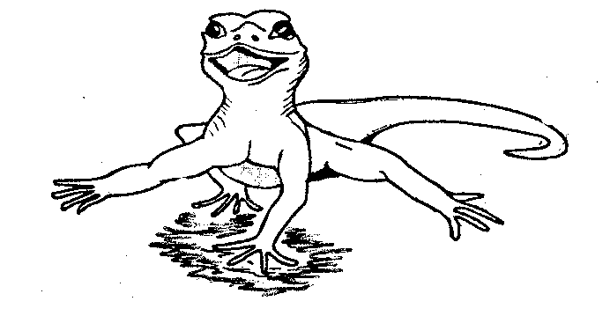

- homself balanseer.
- in staat is om temperatuur te reguleer.
- dans.
- ’n gat in die sand grawe.

  - As V = verbruik, P = produksie, R= respirasie, E= ekskresie en F= feses, is watter formule is korrek vir die aanduiding van ’n gebalanseerde energiebegroting in organismes?
 | A. | P = V + R + E + F
 | B. | V = P + R + E + F
 | C. | R = V + P + E + F
 | D. | V + P =E + R + F

1.31 Watter een van die volgende pas nie by die res nie?
 | A. | Fotoperiodisme
 | B. | Immigrasie
 | C. | Emigrasie
 | D. | Mortaliteit

Vrae 1.32 tot 1.35 verwys na die onderstaande diagram oor bevolkingsgroei.
Bevolkingsgrootte

Tyd
I II III IV

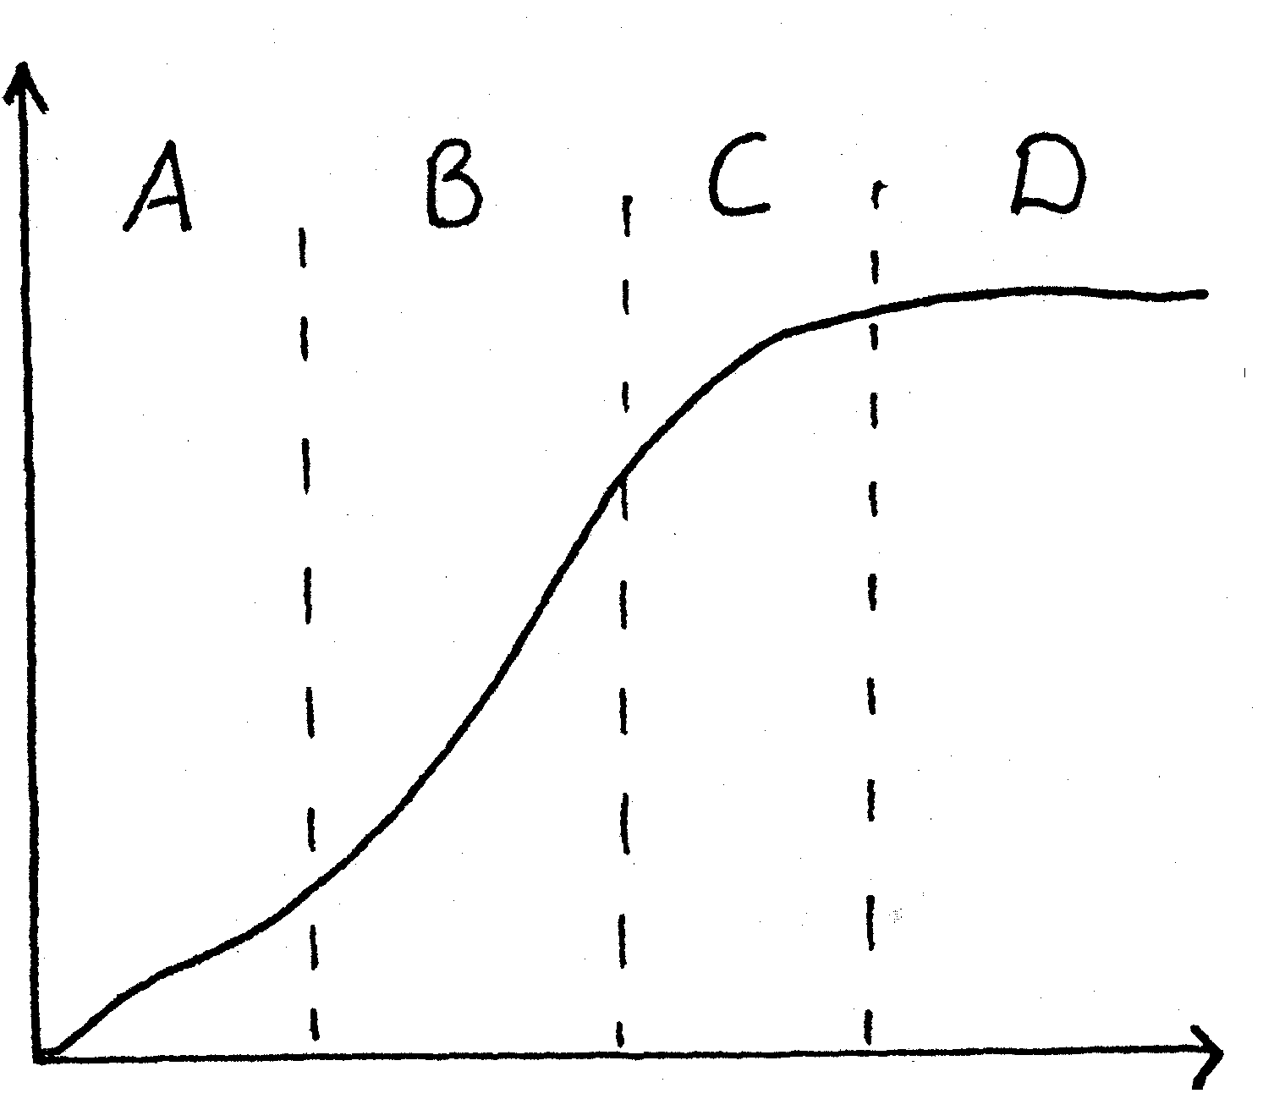

1.32 Die grafiek illustreer
 | A. | predasie.
 | B. | logistiese groei.
 | C. | geometriese groei.
 | D. | eksponensiële groei.

1.33 Fase II op die grafiek dui op
 | A. | emigrasie en nataliteit.
 | B. | mortaliteit en immigrasie.
 | C. | emigrasie en mortaliteit
 | D. | immigrasie en nataliteit.

1.34 Watter gedeelte stel die sloerfase voor?
 | A. | I
 | B. | II
 | C. | III
 | D. | IV

1.35 Fase IV op die grafiek dui op
 | A. | immigrasie.
 | B. | dravermoë.
 | C. | predasie.
 | D. | nataliteit.

Vrae 1.36 tot 1.38 is gebaseer op die volgende diagramme wat nie volgens skaal geteken is nie.
4
3
2
1

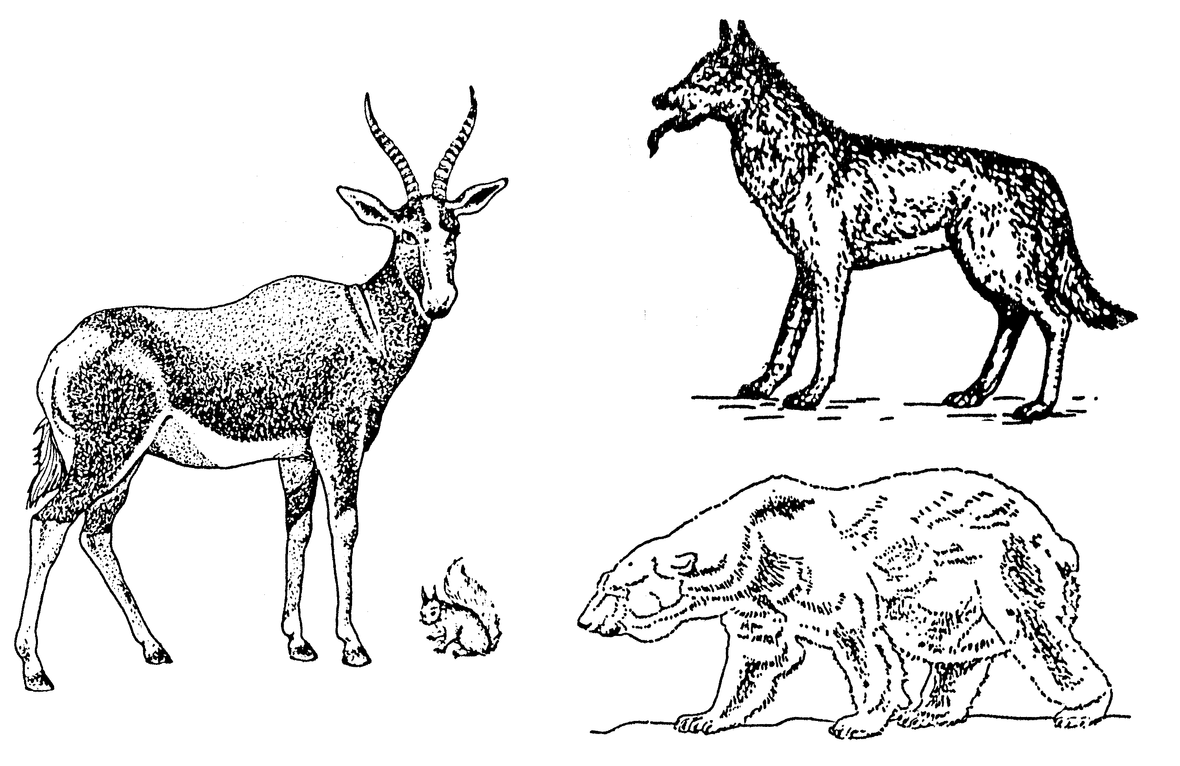

1.36 Watter een van die volgende diere sal die meeste liggaamshitte verloor as hulle aan ’n koue omgewing blootgestel word?
 | A. | 1
 | B. | 2
 | C. | 3
 | D. | 4

1.37 Watter een van die volgende diere is die beste aangepas vir die lae temperatuur van die Arktiese streek?
 | A. | 1
 | B. | 2
 | C. | 3
 | D. | 4

1.38 Hierdie dier verloor hitte deur hyging.
 | A. | 1
 | B. | 2
 | C. | 3
 | D. | 4

Vrae 1.39 en 1.40 handel oor data aangaande/i.v.m. die persentasie MIV / Vigs-infeksies wat in die verskillende provinsies van Suid Afrika voorkom.
V
( 8%)
WK
(17%)
G
(24%)
KZN
(51%)

Vrystaat (V)

Gauteng (G)

Wes Kaap (WK)

Sleutel:

KwaZulu Natal (KZN)

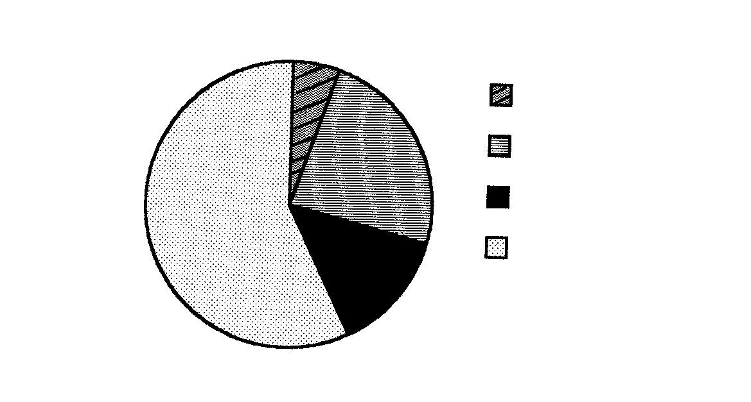

1.39 In watter provinsie is die persentasie MIV / vigs-infeksies die hoogste?
 | A. | KZN
 | B. | V
 | C. | G
 | D. | WK

- Wanneer KwaZulu Natal en die Wes-Kaap vergelyk word, watter afleiding kan gemaak word?  10  9  `  7  - % MIV / vigs is dieselfde in beide provinsies.  - % MIV / vigs is drie keer meer in KwaZulu Natal.  - % MIV / vigs is meer in die Wes-Kaap.  - % MIV / vigs is twee keer meer in KwaZulu Natal.  40x2 = | [80]

Beantwoord VRAAG 1B en 1C in u antwoordboek.  2  3  4  5  6  1  7  8  9  10  VRAAG 1B  Bestudeer die diagramme en voorsien byskrifte vir die genommerde dele. Skryf elke nommer en antwoord op ’n nuwe reël.  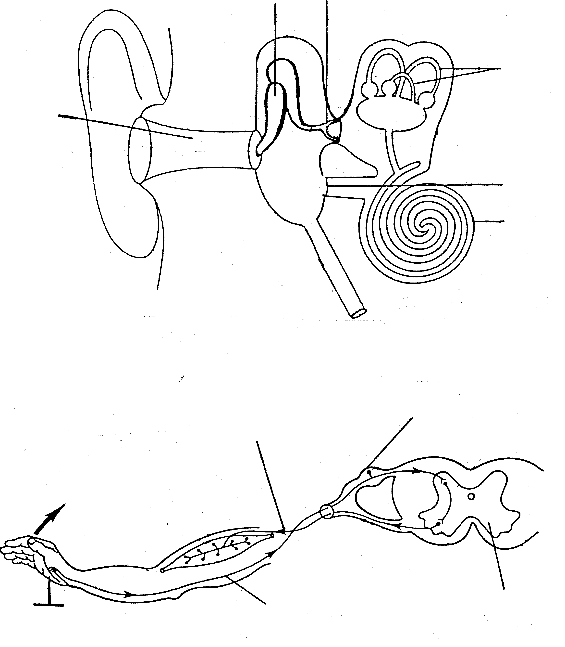 | [10]
VRAAG 1C  natronkalk  kryt  rubberprop  malvaplant  X  y  Z  1  2  3  4  5  6  7  12  11  10  9  8  Bestudeer die diagramme wat betrekking het op ’n eksperiment oor fotosintese en beantwoord die vrae wat volg:  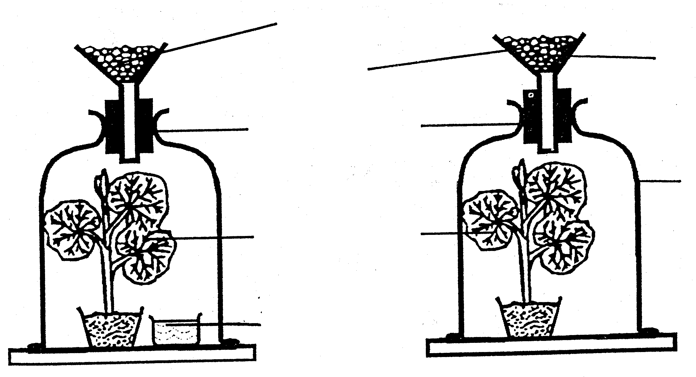  - Wat is die doel met hierdie eksperiment?  - Wat is die funksie van die natronkalk?  - Watter chemikalië kan gebruik word by Z?  - Noem die apparate genommer X en Y in die diagram.  - Noem TWEE ander belangrike faktore wat benodig word sodat fotosintese kan plaasvind.  TOTAAL VIR AFDELING A:  AFDELING B  VRAAG 2  - Bestudeer die onderstaande diagram van die spysverteringstelsel van die mens.  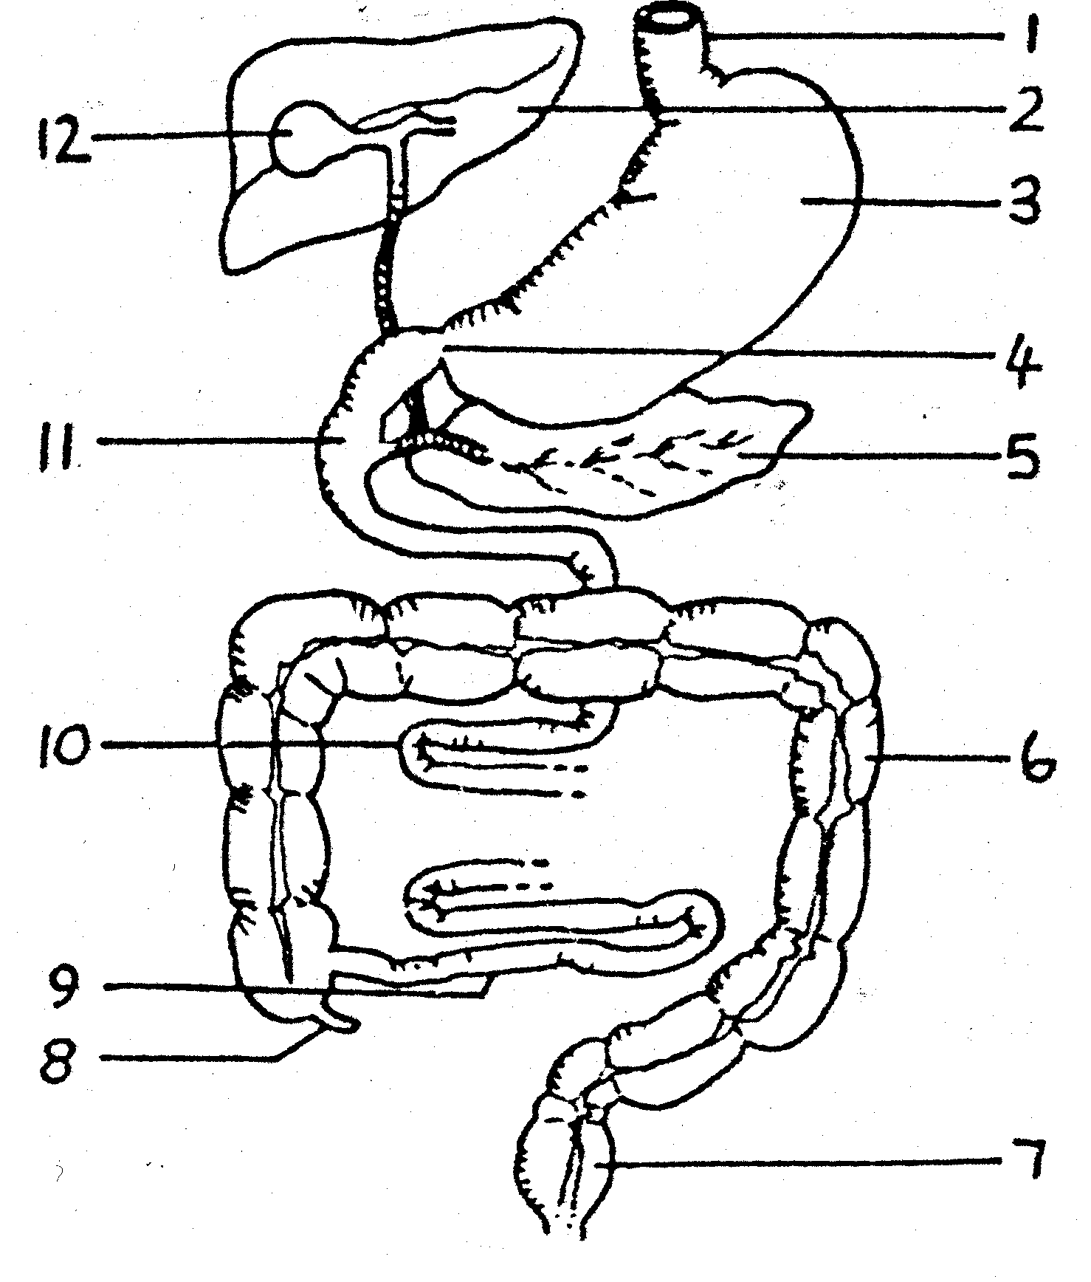 | (2)  (2)  (2)  (2)  (2)  [10]  [100]
- Identifiseer die dele genommer 1 tot 8.  3  1  2  6  5  4  7  8  - Noem die DRIE dele van die duodenum genommer 9, 10 en 11.  - Noem die stof wat in die deel genommer 12 gestoor word.  - Noem DRIE funksies van hierdie stof waarna daar in Vraag 2.1.3 verwys word.  - Watter proses is verantwoordelik vir die beweging van chym deur die verteringskanaal?  - Teken en benoem die struktuur van die villus.  - Bestudeer die diagram van die menslike gaswisselingsorgane en beantwoord die vrae wat volg.  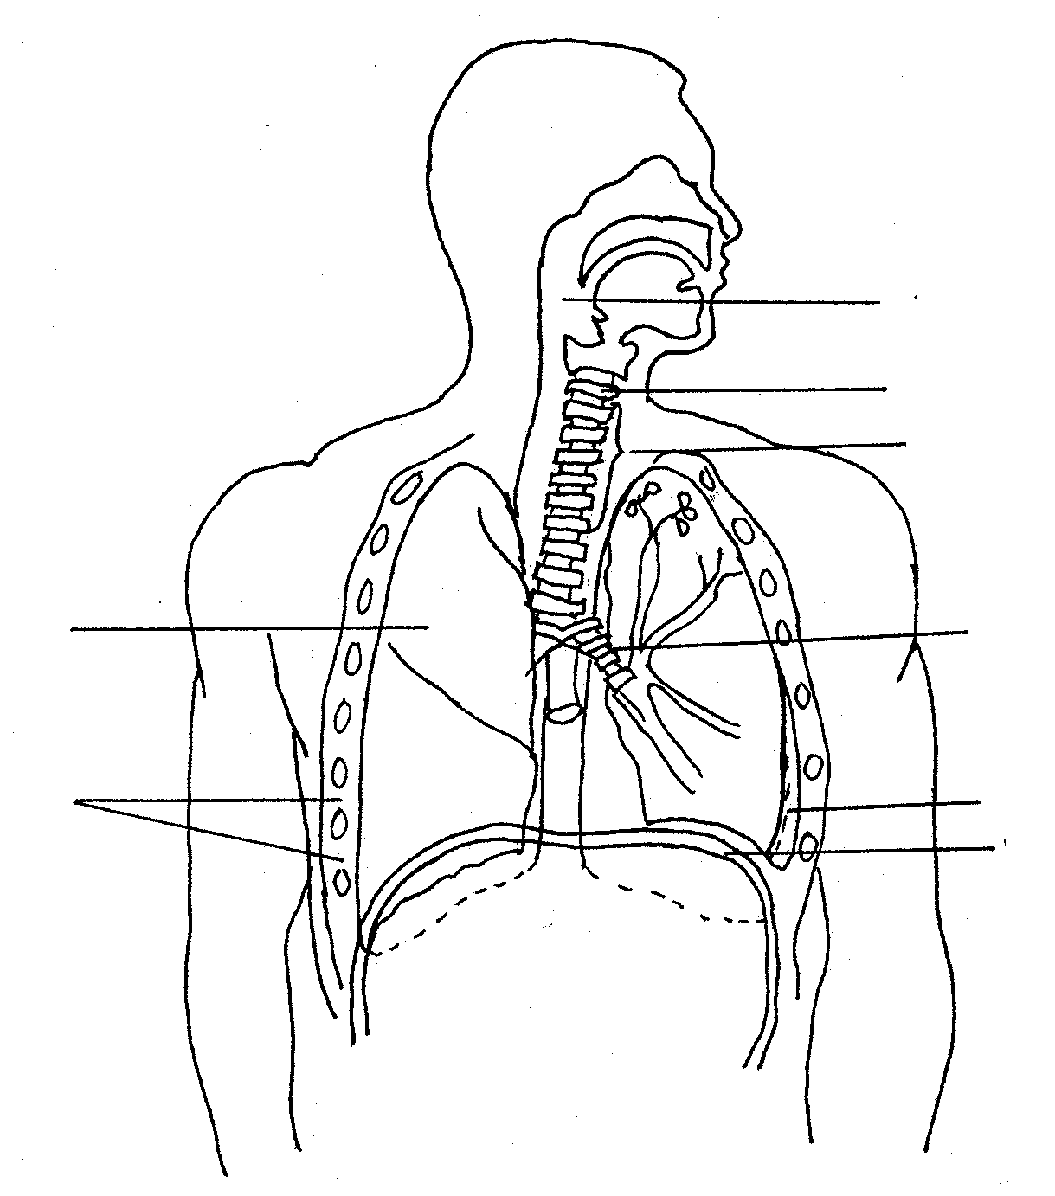  - Identifiseer die dele genommer 1 tot 8.  - Noem TWEE maniere hoe/waarop die gaswisselingsorgane beskerm word.  - Beskryf kortliks hoe inaseming plaasvind deur te verwys na die rol van die dele genommer 6 en 8.  - In watter vorm word suurstof hoofsaaklik in die bloed vervoer? | (8)  (3)  (1)  (6)  (2)  (6)  (8)  (2)  (5)  (2)
- Teken die onderstaande diagram, groter oor in u antwoordboek.  1  3  2  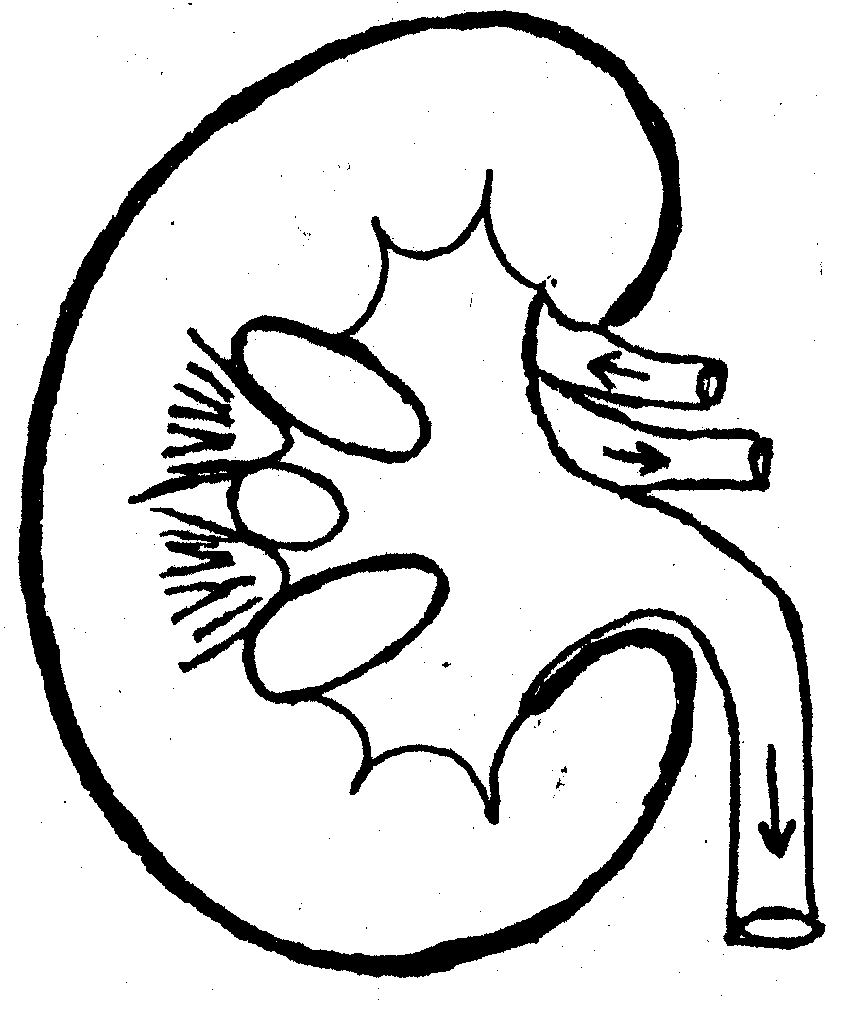  Gebruik die volgende woorde om die diagram te benoem.  Nierkapsel; Korteks/(skors); Ureter; Murg/medulla; Piramiede; Nieraar and Bekken/Pelvis  VRAAG 3  - Die brein speel ’n belangrike rol in die koördinasie van die liggaam. Bestudeer die diagram en beantwoord die vrae.  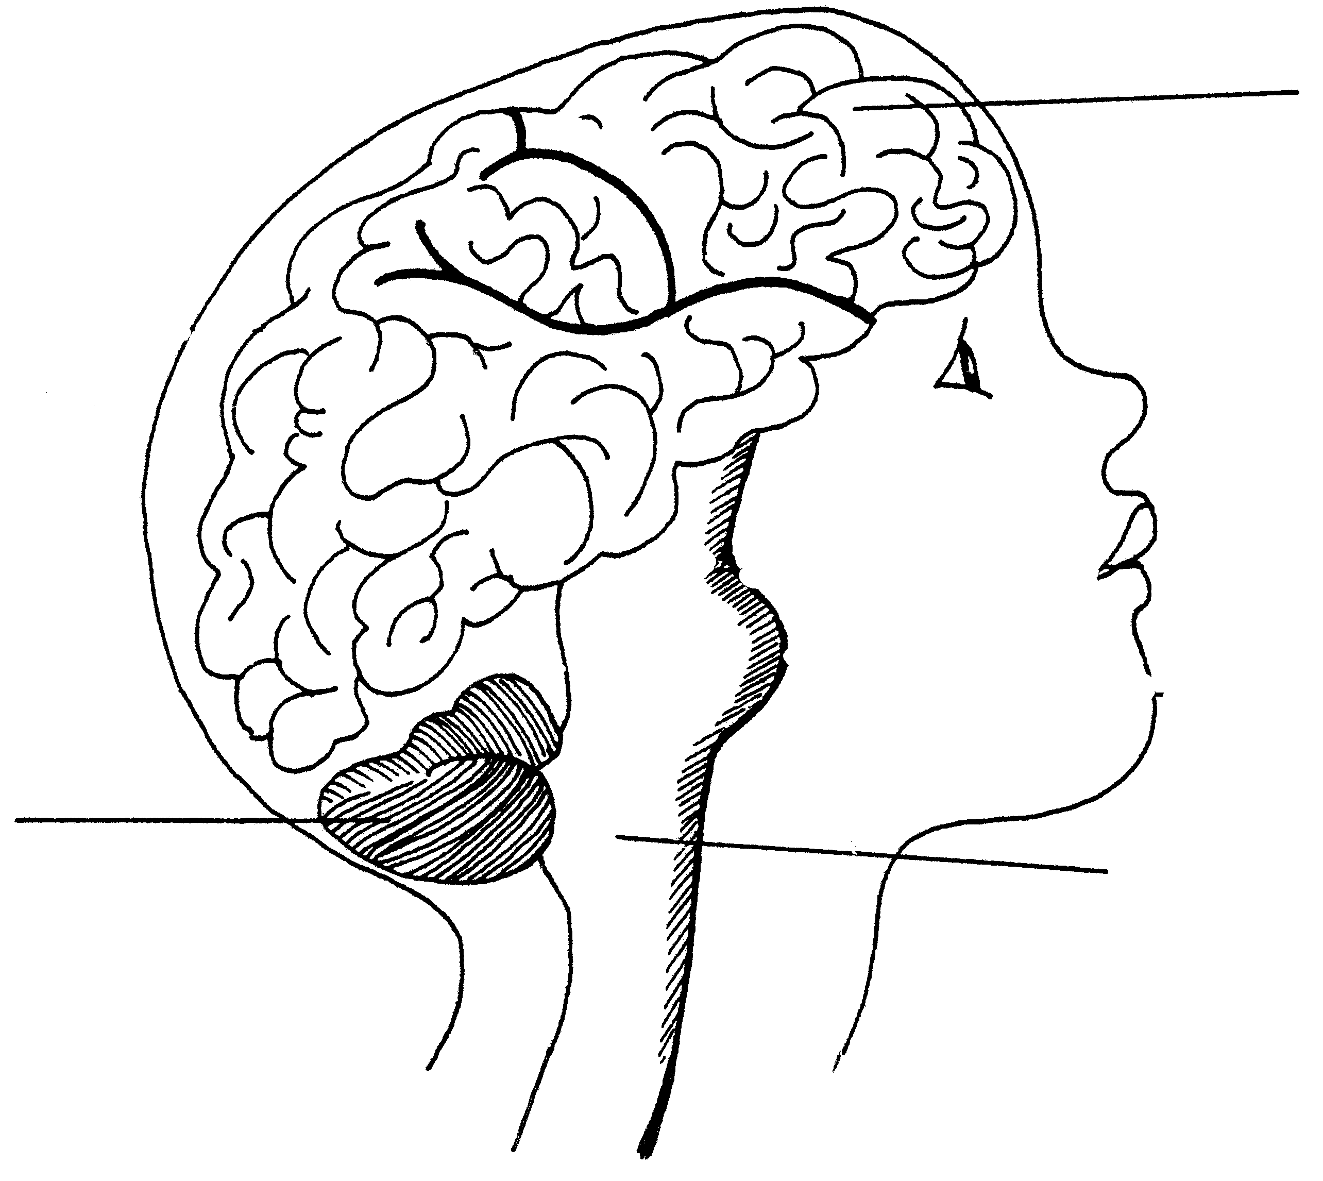 | (7)  [50]

- Identifiseer die dele genommer 1, 2 en 3  - Gee EEN funksie van elk van die dele genommer 1, 2 en 3  - Noem die endokriene klier wat onderaan nommer 1 geheg is.  - Noem TWEE hormone wat deur hierdie klier gesekreteer word.  - Gee ’n funksie van elke hormoon in u antwoord in Vraag 3.1.4 | (3)  (3)  (2)  (4)  (2)
- Die diagram hieronder toon ’n snit deur die menslike vel.  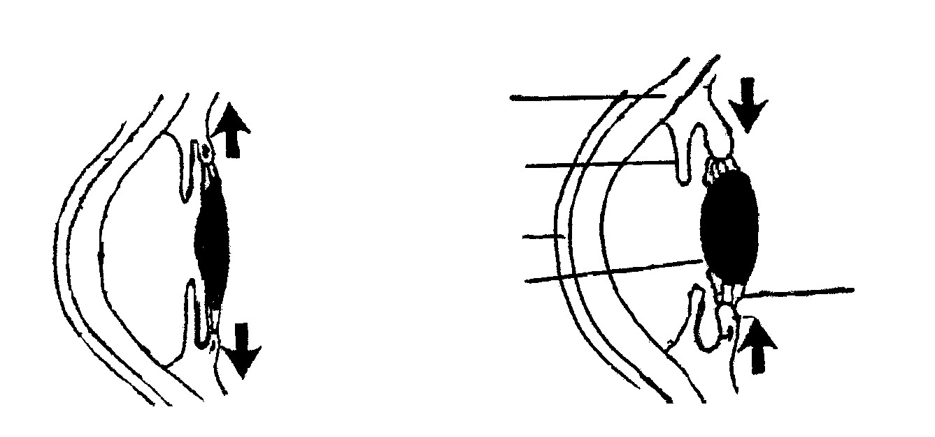  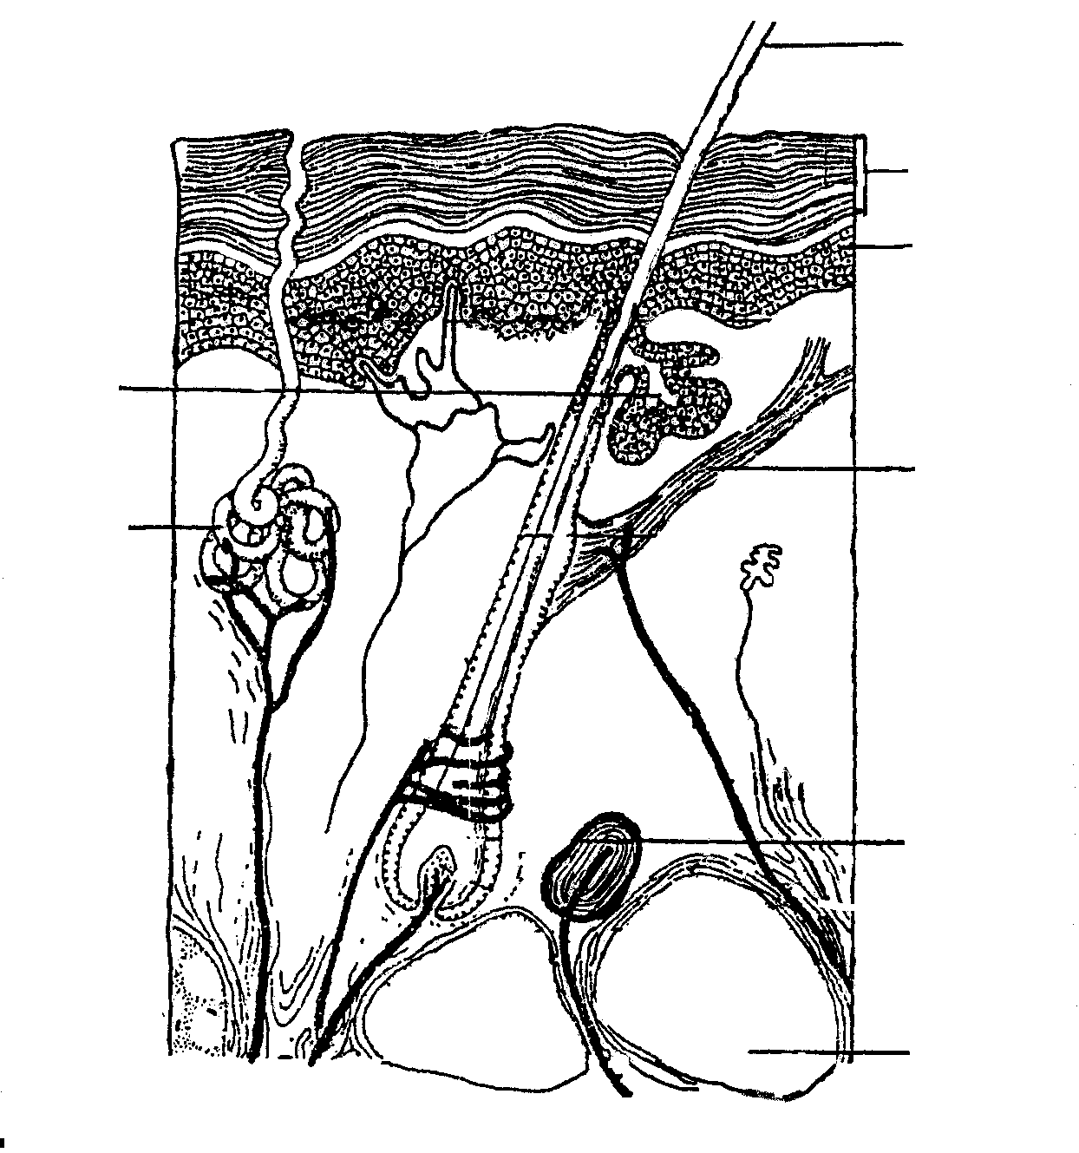  6  5  4  2  3  1  7  8  I  II  5  1  2  3  4  - Identifiseer die dele genommer 2, 3, 5, 6 en 7.  - Noem EEN funksie wat die dele genommer 1 en 4 op ’n koue dag sal hê.  - Verduidelik die rol van nommer 7 op ’n baie warm dag.  - Bestudeer die onderstaande voorstelling van ’n gedeelte van die menslike oog.  - Identifiseer die dele genommer 1, 2, 3 en 4.  - Noem die rede vir die verandering van I na II.  - Watter term word gebruik vir hierdie verandering in Vraag 3.3.2?  - Gee EEN funksie van die dele genommer 4 en 5 wanneer daar na ’n voorwerp nader as 6 m gekyk word. | (5)  (4)  (3)  (4)  (4)  (2)  (4)
- Bestudeer van die eksperiment opstelling  Aantal organismes  X  Y  Tyd (in jare)  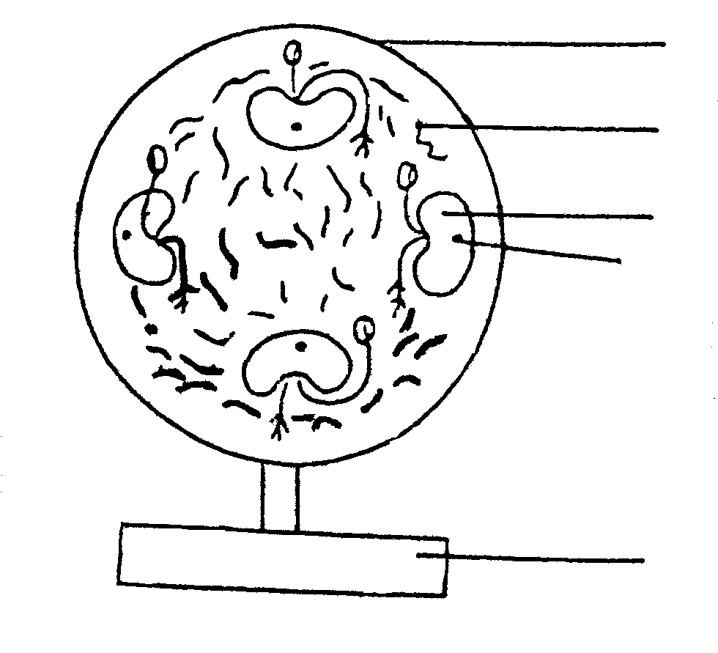  1  2  3  4  5  - Identifiseer die dele genommer 1 tot 5.  - Hoe verskil die opstelling van die kontrole van die proef van hierdie eksperiment?  - Wat word die verskynsel by die wortels, soos in die diagram geïllustreer, genoem?  - Watter organiese verbinding wat in plante aangetref word, is vir hierdie verskynsel in Vraag 3.4.3 verantwoordelik?  VRAAG 4  4.1 4.1.1 Definieer ’n bevolking.  - Noem VIER faktore (primêre parameters) wat die groei van ’n bevolking beïnvloed.  - Die onderstaande diagram verteenwoordig predasie.  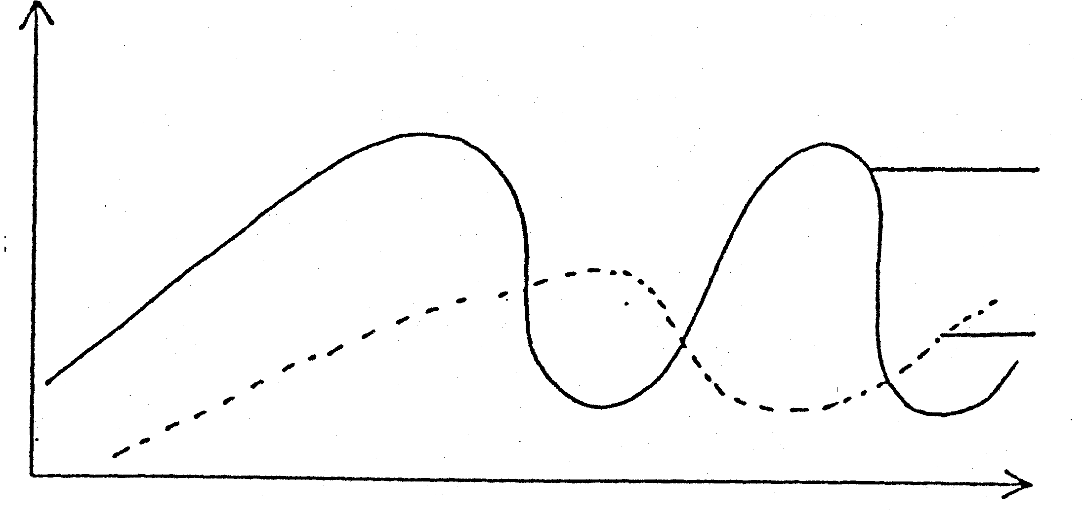  - Watter TWEE komponente van predasie word onderskeidelik deur X en Y voorgestel?  - Gee voorbeelde van diersoorte wat moontlik deur grafieke X en Y voorgestel kan word. | (5)  (2)  (2)  (1)  [50]  (3)  (4)  (2)  (2)

- Diagramme A en B is strukture wat in plante gevind word.  2  4 (buitenste laag)  5  6  gronddeeltjie  3  1  B  A  A  B  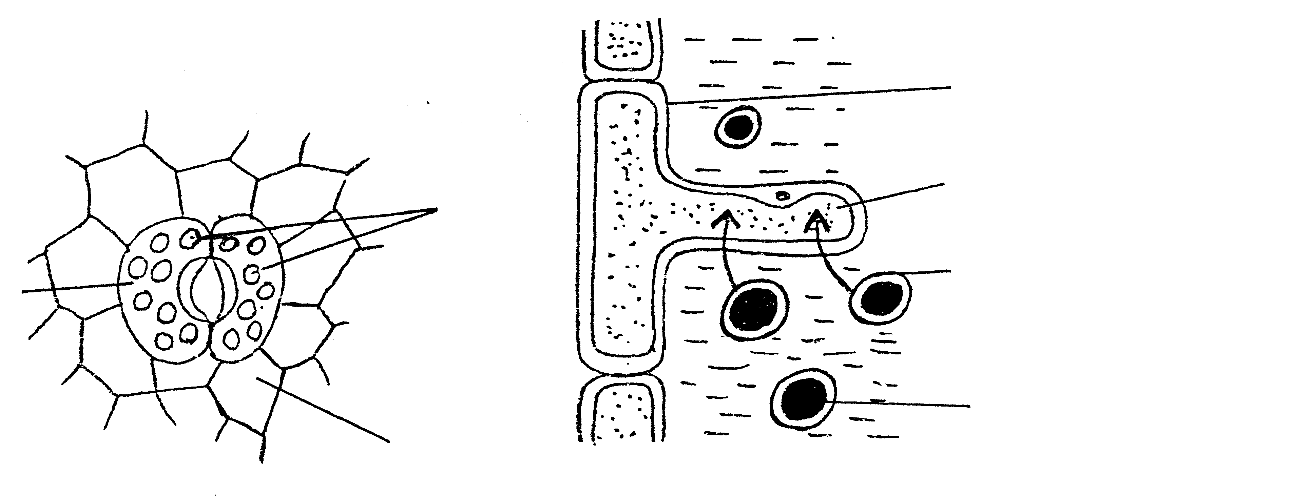  - Identifiseer die dele genommer 1 tot 6.  - Waar op ’n plant kom strukture A en B onderskeidelik voor?  - Noem EEN funksie van elk van die strukture A en B.  - Tabuleer VYF verskille tussen selrespirasie en fotosintese.  - Bestudeer die onderstaande diagram en beantwoord die vrae wat daarop volg.  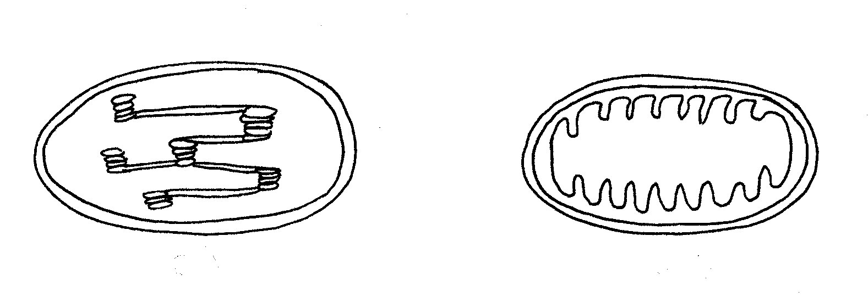  - Identifiseer organelle A en B.  - Watter organel word slegs in plantselle aangetref?  - Watter prosesse vind onderskeidelik in organelle A en B plaas?  - Noem fases wat verantwoordelik is vir elk van die prosesse genoem in  Vraag 4.5.3. | (6)  (4)  (4)  (10)  (4)  (2)  (4)  (5)  [50]

VRAAG 5

  - Die onderstaande tabel toon die geskatte persentasie voedingstowwe in vier verskillende voedselsoorte.

Voedselsoort | Water | Vette | Koolhidrate | Proteïene | Ander voedingstowwe en ru-vesel
Eier | 76% | 10% | 1% | 12% | 1%
Sojabone | 9% | 18% | 36% | 34% | 3%
Melk | 87% | 4% | 5% | 3% | 1%
Rooivleis | 62% | 18% | 1% | 18% | 1%

’n Kind wat ondervoed is en ’n lae liggaamsmassa het, is opgeneem in ’n gesondheidskliniek.  - Watter EEN van die bogenoemde voedingstowwe in die tabel sal waarskynlik eerste voorgeskryf word in ’n dieet vir die kind sodat die liggaamsmassa kan toeneem? Gee ’n rede vir u antwoord.  - Hoeveel vette kom daar in melk voor?  - Hoekom is ru-vesel belangrik in ’n dieet?  - Noem die monomere van proteïene.  - Watter siekte ontstaan as daar ŉ tekort aan proteïene in ’n dieet is?  - Noem DRIE funksies van elk van die volgende voedingstowwe in die menslike liggaam:  - vette  - koolhidrate  - Noem VIER funksies van water in ’n kind se liggaam.  - Watter EEN van die vier voedselsoorte bevat die hoogste persentasie water? | (4)  (2)  (2)  (2)  (2)  (3)  (3)  (4)  (2)

- Bestudeer die onderstaande diagram wat ŉ eksperiment i.v.m. selrespirasie voorstel.  termosfles  termometer  ontkiemende sade  watteprop  EKSPERIMENT  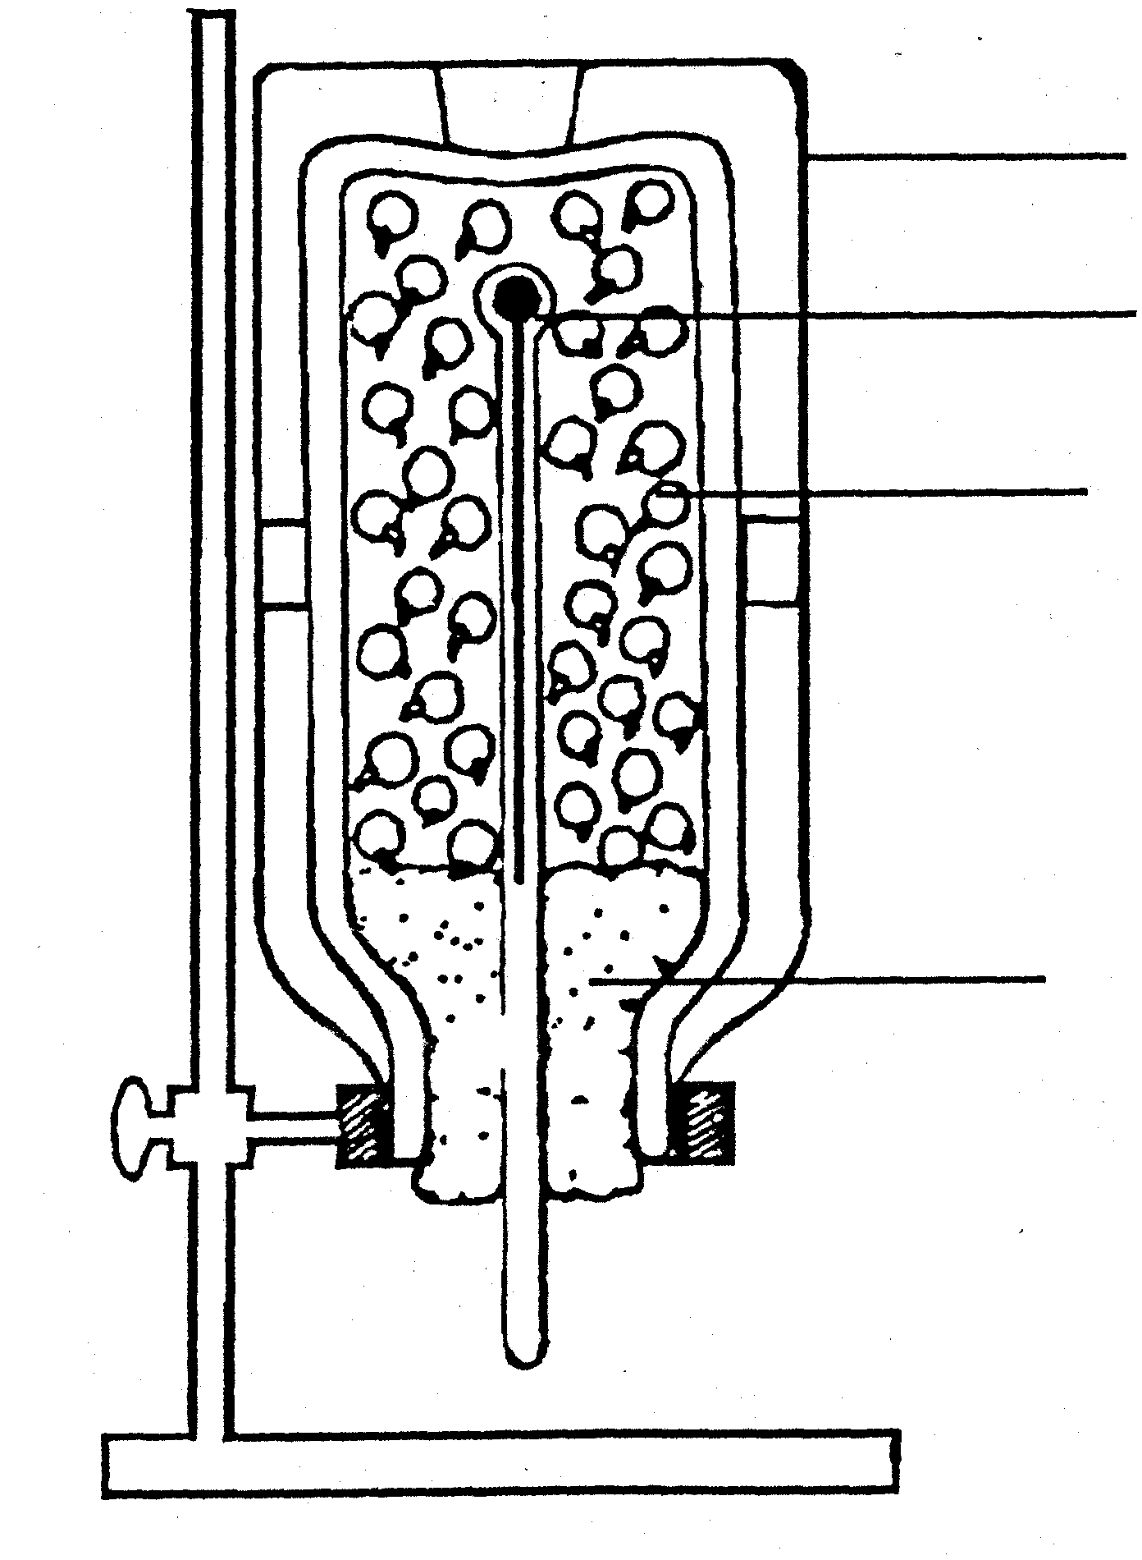  - Wat is die doel met hierdie eksperiment?  - Hoe sal die opstelling van die kontrole verskil van hierdie eksperiment?  - Wat behoort na 24 uur waargeneem te word?  - Wat is die funksie van selrespirasie in lewende organismes?  - Noem enige VYF faktore wat die samestelling van weefselvloeistof sal beïnvloed. | (2)  (2)  (2)  (2)  (5)

(Vraag 5.4 verskyn op die volgende bladsy).

5.4 Die diagram toon ’n struktuur wat verband hou met osmoregulering.  1  2  3  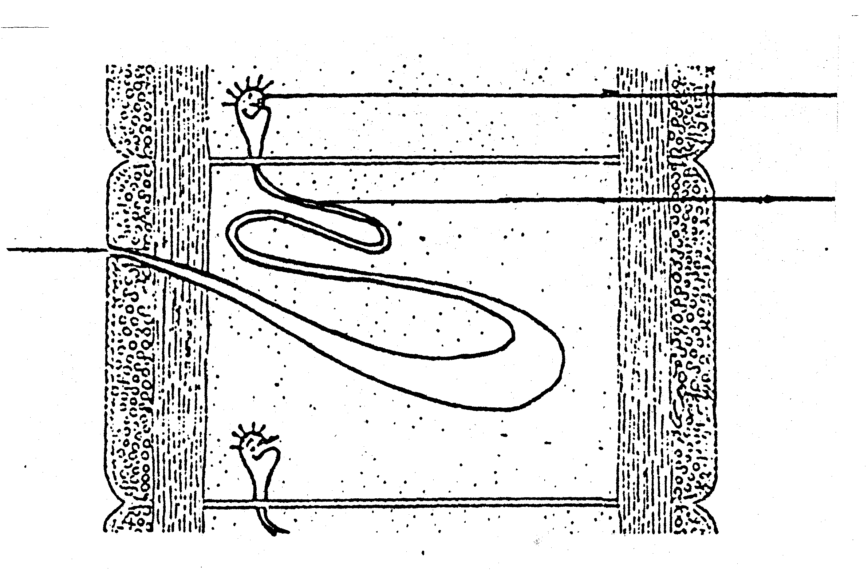  5.4.1 By watter dier kom hierdie struktuur voor?  5.4.2 Identifiseer die dele genommer 1, 2 en 3.  5.4.3 Watter orgaan word deur die dele genommer 1, 2 en 3 gevorm?  5.4.4 Noem TWEE funksies van hierdie orgaan.  5.4.5 Watter struktuur by die mens het dieselfde funksies as die orgaan genoem in Vraag 5.4.3?  TOTAAL VIR AFDELING B:  TOTAAL: | (2)  (3)  (2)  (4)  (2)  [50]  [200]  300

